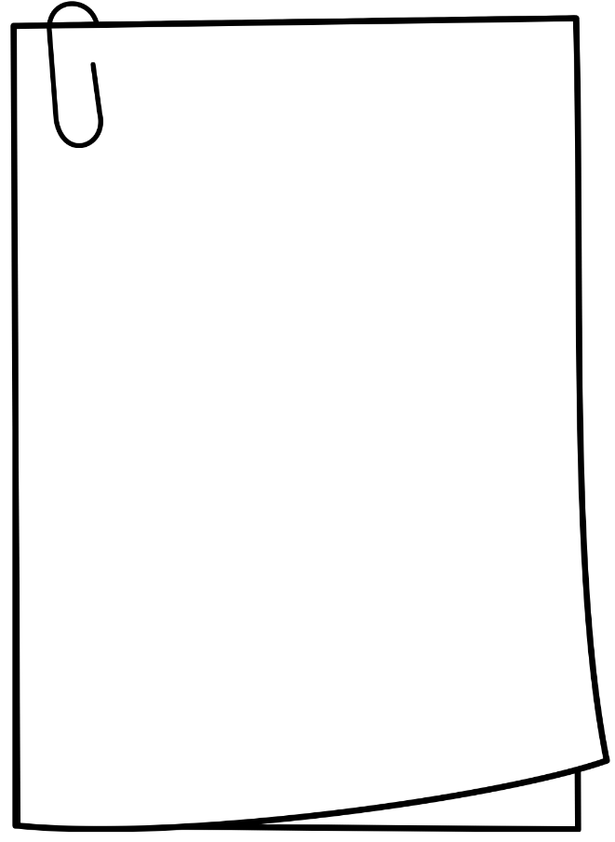

La ponctuation

La ponctuation

- Ce n’est pas pour me vanter,  
Disait la virgule,  
Mais, sans mon jeu de pendule,  
Les mots, tels des somnambules,  
Ne feraient que se heurter.  
  
- C’est possible, dit le point.  
Mais je règne, moi,   
Et les grandes majuscules  
Se moquent toutes de toi  
Et de ta queue minuscule.  
  
- Ne soyez pas ridicules,  
Dit le point-virgule,  
On vous voit moins que la trace  
De fourmis sur une glace.  
  
Cessez vos conciliabules.  
Ou, tous deux, je vous remplace!

Maurice Carème

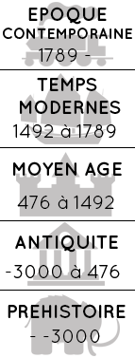

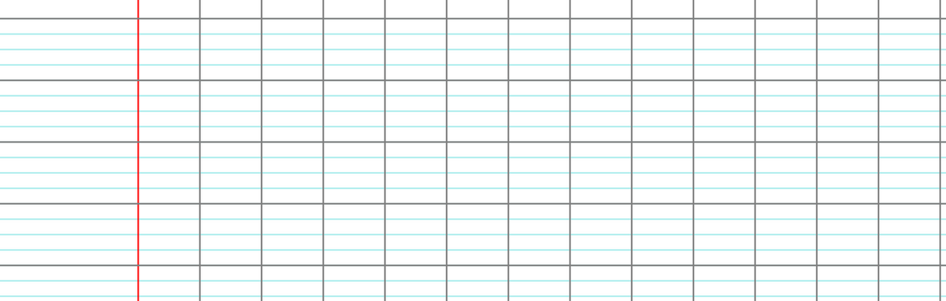

Mon avis :

Projet Ecole – CP/CE1